Sulas pasterizators SP-98
Lietošanas rokasgrāmata

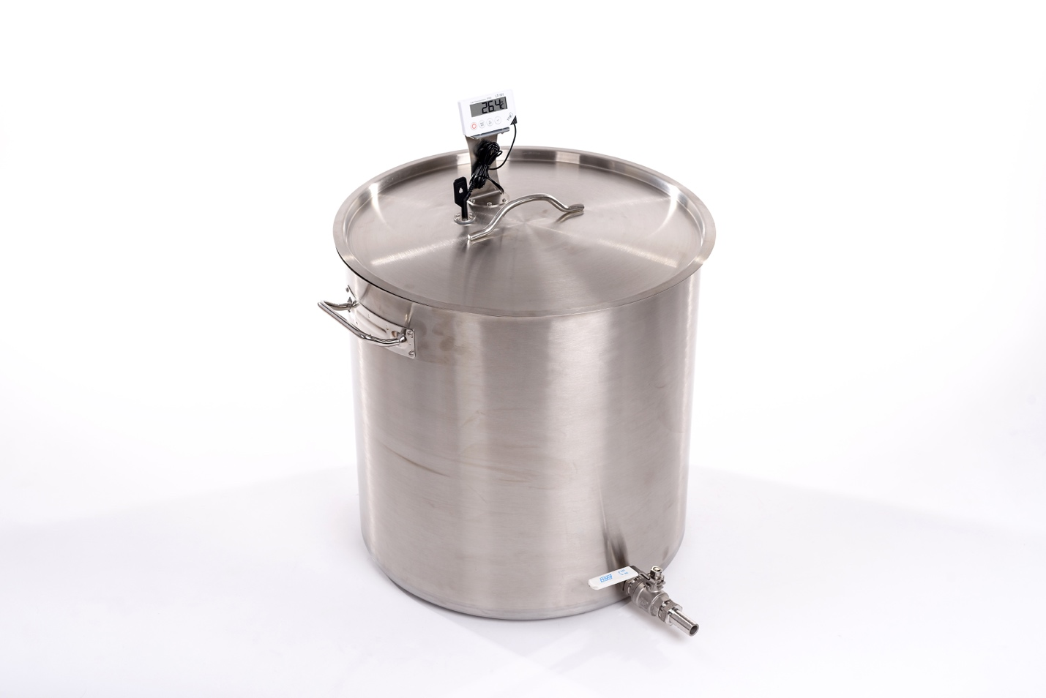

Godātais pircēj!
Šī rokasgrāmata palīdzēs Jums iemācīties efektīvi lietot pasterizatoru. Pie pirkuma veikšanas pārbaudiet tabulā Nr. 1 norādīto komplektāciju, vai nav ārēju vai mehānisku bojājumu.

UZMANĪBU!
Lūdzu, pirms sākt izmantot pasterizatoru, uzmanīgi izlasiet šo rokasgrāmatu.
Sakarā ar ražojuma pastāvīgu pilnveidošanu, uzņēmums patur tiesības veikt atsevišķas izmaiņas konstrukcijā un ārējā izskatā, tāpēc ir iespējama nopirktā izstrādājuma nesakritība ar tā aprakstu un attēlu zīmējumā.

1. Vispārējie norādījumi
1.1. Sulas pasterizators SP-98 (turpmāk saukts “pasterizators”) paredzēts augļu un ogu sulu pasterizēšanai personīgās palīgsaimniecībās un nelielās fermeru saimniecībās.
1.2. Pasterizators paredzēts darbam telpās vai zem nojumes, pie apkārtējās temperatūras no 0°C līdz plus 40°C.
1.3. Ekspluatācijas un glabāšanas laikā nepieļaut krišanu un triecienus.

2. Pasterizatora SP-98 komplektācija un uzbūve

Komplektējošās daļas | daudzums (gab.)
Pasterizators | 1

3. Pasterizatora SP-98 tehniskie parametri

Ražīgums: | Vairāk kā 100 l/h
Sildīšanas elementa tips: | Keramisks, elektrisks, gāzes, indukcijas
Gabarīti: | 50х50х55 cm
Svars: | 17 kg
Materiāls: | Pārtikas nerūsošais tērauds
Termometra tips: | Elektroniskais

4. Drošības prasības
Ievērojiet drošības noteikumus, lietojot šo ierīci. Šīs rokasgrāmatas drošības noteikumu pārkāpšana var novest pie negadījuma.

UZMANĪBU!
Uzstādīt pasterizatoru uz ieslēgta sildīšanas elementa tikai, ja ir nepieciešamais šķidruma līmenis (minimums 20-40 litri sulas).
4.1. Izmantot tikai sulas pasterizēšanai.
4.2. Neļaujiet izmantot pasterizatoru cilvēkiem, kuri nav sasnieguši 16 gadu vecumu. Glabājiet iekārtu bērniem nepieejamā vietā.
4.3. Darba laikā ar pasterizatoru uzmanīgi sekojiet personas, kuras atrodas ierīces darba zonā, drošībai.
4.4. Ieslēgt sildīšanas elementu, uz kura uzstādīts pasterizators, tikai pēc tam, kad jūs pārbaudīsiet sulas līmeni un iekārtas visu konstrukcijas elementu drošību.
4.5. Neizmantojiet pasterizatoru atklātā teritorijā lietus laikā.
4.6. Veikt pasterizatora izjaukšanu un mazgāšanu tikai noņemot pasterizatoru no sildīšanas elementa.
4.7. Nekādā gadījumā nedrīkst saslapināt pasterizatora termometra korpusu. Sekot, lai sula nenokļūst uz termometra korpusa.
4.8. Pirms darbu uzsākšanas novietot pasterizatoru drošā vietā uz cietas un līdzenas virsmas. Tam jāatrodas stabilā stāvoklī.
4.9. Pasterizators jālieto tikai vertikālā stāvoklī.
4.10. Pasterizatoru var pārvietot tikai tad, kad tas ir tukšs un ir atdzisis līdz istabas temperatūrai.
4.11. Nelieciet pasterizatoru, kad tas atrodas uz strādājoša sildelementa.
4.12. Nepieskarieties pasterizatoram ar kailām rokām un neatveriet vāku darbības laikā, kamēr pasterizators nav atdzisis. Pretējā gadījumā jūs varat iegūt apdegumu vai iegūt apdegumu ar tvaiku.

5. Sagatavošana darbam
5.1 Izņemt izstrādājumu no taras iepakojuma. Pasterizators atrodas izjauktā stāvoklī, paredzētam transportēšanai.
5.2. Uzstādīt izstrādājumu uz plakanas virsmas, piemēram, uz galda.
5.3. Ievietot krānu caurumā, kas atrodas katla apakšējā daļā. No katla iekšpuses uz izvirzīto krāna galu uzvilkt silikona starpliku, pēc tam paplāksni un ar rokām uzskrūvēt uzgriezni. Pārliecināties, ka krāna rokturis atrodas horizontāli. Pēc tam pievilkt uzgriezni ar 34 mm uzgriežņu atslēgas palīdzību, pieturot pašu krānu pareizā stāvoklī.
5.4. Uzstādīt termometra kronšteinu uz pasterizatora vāka un nofiksēt to ar 4 skrūvēm, kuras ietilpst pasterizatora komplektā.
5.5. Ievietot termometra taustu speciālā caurumā uz pasterizatora vāka.
5.6. Pārliecināties, ka pasterizatora krāns atrodas aizvērtā stāvoklī.
5.7. Pirms pirmās lietošanas izmazgāt pasterizatora katlu ar ūdeni. Ieliet pasterizatora katlā dažus litrus ūdens, atvērt izliešanas krānu un ļaut ūdenim iztecēt. Tādā veidā var izmazgāt krāna iekšpusi. Pasterizatora vāku noslaucīt ar mitru lupatu. Noslaucīt pasterizatoru ar mitru lupatu un ļaut nožūt.

6. Darba kārtība.
6.1. Uzstādīt pasterizatoru uz sildīšanas elementa. Pasterizatoram jāatrodas stabilā stāvoklī.
6.2. Izvilkt termometra taustu no vāka un noņemt vāku.
6.3. Ieliet līdz 95 l sulas pasterizatorā. Uzlikt pasterizatoram vāku un ievietot pasterizatora taustu vākā. Pārliecināties, ka pasterizatora tausts iedziļināts sulā par 1 – 2 cm (tas nodrošinās termometra rādītāju precizitāti).
6.4. Ieslēgt termometru un iestatīt termometru uz maksimālo temperatūru 80 °C. Tādā veidā termometrs pados skaņas signālu pie sulas pasterizācijas uzdotās temperatūras sasniegšanas.
6.5. Ieslēgt sildīšanas elementu.
6.6. Pēc uzdotās sulas pasterizācijas temperatūras sasniegšanas, izslēgt termometru vai atslēgt skaņas signālu, iestatīt sildīšanas elementu uz minimālo jaudu un turēt sulu pie temperatūras 80 °C 10 minūtes. Izslēgt sildīšanas elementu vai atstāt sildīšanas elementu pie minimālās jaudas.
6.7. Pasterizēto sulu var iepildīt Bag in Box maisos vai stikla burkās ar krāna palīdzību, kurš atrodas pasterizatora apakšējā daļā. Izmantošanas ērtībai var uzvilkt nepieciešama garuma silikona cauruli uz krāna nipeļa. Silikona caurulei jābūt paredzētai kontaktam ar pārtikas produktiem un atbilstošai sulas pasterizācijas temperatūrai.
6.8. Sulas iepildīšanai pašteces veidā silikona caurulei jāatrodas zemāk par sulas līmeni pasterizatorā.
6.9. Var arī savienot pasterizatora krāna nipeli ar sulas pildītāju (kurā ir noslēdzošais krāns vai iepildīšanas pistole) ar silikona caurules palīdzību, kas paredzēta kontaktam ar pārtikas produktiem un sulas pasterizācijas temperatūrai.
6.10. Lai sula nonāktu pildītājā, pasterizatoram jāatrodas par 0,5-1 m augstāk par sulas pildītāju. Var arī izmantot elektrisko sūkni, kas paredzēts karstai sulai, pievienojot to starp pasterizatora krāna nipeli un sulas pildītāju.
6.11. Pēc tam, kad sula pasterizatorā izbeigsies, pagriezt krāna rokturi aizvērtā stāvoklī. Ieliet jaunu sulas porciju, ieslēgt sildīšanas elementu uz nepieciešamo jaudu un ieslēgt termometru.
6.12. Pēc pasterizatora izmantošanas izslēgt sildīšanas elementu, izslēgt termometru. Ļaut pasterizatoram atdzist.
6.13. Izmazgāt pasterizatora katlu ar ūdeni. Ieliet pasterizatora katlā dažus litrus ūdens, atvērt izliešanas krānu un ļaut ūdenim iztecēt. Tādā veidā var izmazgāt krāna iekšpusi. Pasterizatora vāku noslaucīt ar mitru lupatu. Noslaucīt pasterizatoru ar mitru lupatu un ļaut nožūt.

Skatieties video ar pasterizatora darbību, pasterizatora lapā mūsu mājaslapā vai mūsu YouTube kanālā: https://www.youtube.com/channel/UCKFdbuOASzI3aWwq2rgMoBA/videos

Aptuvenais sulas daudzums:
No sulīgiem āboliem, atkarībā no viņu šķirnas un gatavības, kas ir savākti no ābeles: 50-70%.
No nokritušiem āboliem: 20-40%.
Labāk un ērtāk ir spiest sulu no tikko savāktiem no ābeles āboliem. Tā Jūs saņemsiet vairāk sulas daudzuma, lielāku vitamīnu daļu, kā arī nepieciešamo dabīgo raugu, ja Jūs vēlaties taisīt vīnu no saņemtās sulas. Nebūs jātērē laiks ābolu mazgāšanai (šis process var aizņemt visvairāk laika, īpaši ja āboli ir jāpārskata un jānogriež bojātās vietas).

Kā saglabāt sulu ziemas laikam:

- Stikla pudelēs;
Nospiediet sulu ar ābolu preses palīdzību. Pārlejiet to ietilpīgā traukā. Ja sula ir skāba, var pievienot cukuru pēc garšas. Uzsildiet to līdz 70-80°C, paturiet sulu šajā temperatūrā 5 minūtes. Pēc tam salejiet sulu sterilās burkās, aiztaisiet ar sterilizētiem vāciņiem. Pagrieziet to otrādi un apsedziet. Atstājiet to līdz atdzišanai.

- Bag in Box;
Sulas saglabāšanai var izmantot Bag in Box sistēmu: plastikāta maisiņu aizpilda ar pasterizētu sulu un pārnes kartonu kārbā.

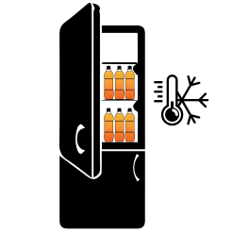
-Iesaldēt;
Sula labi aizsalst plastikas pudelēs, ja Jūsu saldētuvē ir pietiekami vietas. Svaigi spiesta sula tiek pārlieta pudelēs un tiek likta saldētuvē. Tādā veidā nav jātērē laiks uz pasterizāciju, sula saglabā 80-90% vitamīnu un savu sākotnējo garšu (kā tikko pēc spiedes). Pasterizācijas laikā sulas garša mazliet mainās no uzkarsēšanas.

Sīkāku informāciju par sulas sagatavošanu Jūs varat atrast mūsu mājas lapā. Tur Jūs atradīsiet gardākās receptes ar āboliem un noderīgus padomus par Jūsu dārza apkopi.

7. Tehniskā apkalpošana
7.1 Ja rīvējošais disks ir kļuvis neass, to var uzasināt ar apaļa vīles vai metāla frēzes palīdzību.

8. Glabāšanas noteikumi.
Glabāt sausā vietā, saudzēt no tiešiem saules stariem un nokrišņiem.

9. Ražotāja garantija.
9.1 Ražotājs garantē pareizu izstrādājuma darbību gadījumā, ja tika sekoti atbilstoši uzglabāšanas noteikumi, kā arī pareizi veikta uzstādīšana un ekspluatācija, kura ir aprakstīta šajā rokasgrāmatā.
9.2 Garantijas termiņu ir uzstādījis ražotājs un tas ir 36 mēneši kopš preces pārdošanas. Gadījumā, ja pārdošanas datums nav zināms, garantijas ilgums sāk atskaitīties no preces izlaiduma datuma.
9.3 Ražotājs apņemas garantijas termiņa laikā veikt bezmaksas remontu sekojošos gadījumos:
- preces ekspluatācija tika veikta tieši pēc šīs rokasgrāmatas instrukcijas. Pretējā gadījumā prece tiek remontēta par pircēja rēķinu.
- ekspertīzes apstiprinošais lēmums, kuru nosaka kvalitātes speciālistu komisija mēneša laikā kopš dienas, kad prece tika piegādāta atgriezta.
- prece tika piegādāta tīra, bez mehāniskiem bojājumiem, pilnā komplektācijā.
- pircēja iesniegums ar norādītiem iemesliem, kāpēc ierīce nestrādā, fotogrāfijas vai videomateriāli.
- tehniski pamatots akts no tirdzniecības organizācijas.
9.4 Ražotāja garantijas neattiecas sekojošos gadījumos:
- gadījumā, ja preces defekts parādījās nodomu rezultātā, vai ja tika pieļauta kļūda preces izmantošanas laikā;
- ja bojājums parādījās dabas katastrofas rezultātā.
- ja bojājums tika izsaukts dēļ nepiederošām vielām, priekšmetiem, šķidrumiem.
- ja bojājumu izraisīja tieša vai netieša mehānisko, ķīmisko, termisko un fizisko spēku ietekme.
- ja tika mainīta preces konstrukcija, vai bija kāda cita iejaukšanās.

Ražotājs:
SIA «Apple Press Ltd»
Reģistrācijas numurs: 40203130458
PVN numurs: LV40203130458
Juridiskā adrese: Maskavas iela 260K-1-13, Rīga, LV-1063, Latvija

